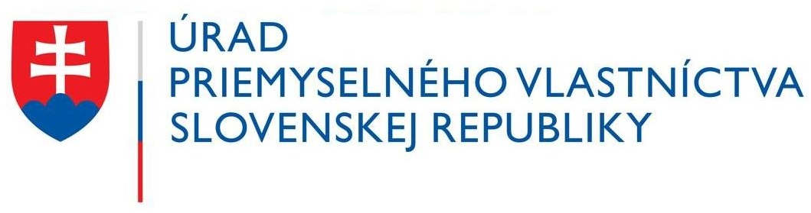 ORIGINÁL vs. FEJK

Pravidlá súťaže pre žiakov základných a stredných škôl

Vyhlasovateľ: Úrad priemyselného vlastníctva SR

Organizátor: Úrad priemyselného vlastníctva SR

Téma
Ochrana duševného vlastníctva pred neoprávneným kopírovaním

Podmienky súťaže

Súťaže sa môžu zúčastniť žiaci základných škôl a nematuritných ročníkov stredných škôl. Súťažiaci môžu poslať len jednu prácu, ktorá nebola doteraz nikde publikovaná. Práca môže byť vytvorená rôznymi technikami v elektronickej alebo fyzickej podobe, maximálne do formátu A3, nesmie byť priestorová.

Cieľom súťaže je cieľavedome formovať kritický a aktívny postoj žiakov k ochrane duševného vlastníctva, zvyšovať povedomie o duševnom vlastníctve, pestovať svedomie v rámci porušovania práv duševného vlastníctva (z hľadiska finančných, zdravotných a spoločenských následkov) a podporiť kreativitu žiakov.

Porota môže v každej kategórii udeliť 1., 2. a 3. miesto, cenu poroty a mimoriadnu cenu za výnimočné dielo alebo neudeliť niektorú z cien. Práce sa po skončení súťaže nevracajú a môžu byť použité na propagačné účely ÚPV SR.

Súťažné kategórie:
- kategória – základné školy
- kategória – stredné školy – žiaci nematuritných ročníkov
Súťažné práce posielajte do 11. 4. 2022 spolu s prihláškou elektronicky na infocentrum@indprop.gov.sk, ak ide o súťažnú prácu v elektronickej forme. Ostatné (fyzické) súťažné práce zasielajte prostredníctvom pošty na adresu: Úrad priemyselného vlastníctva SR, Švermova 43, 974 04 Banská Bystrica 4. Obálku alebo balík označte heslom SÚŤAŽ.
Vyhodnotenie súťaže sa uskutoční 11. 4. 2022. Výsledky súťaže a prezentácia najlepších prác budú zverejnené na Facebooku a webovej stránke ÚPV SR (www.indprop.gov.sk). Ocenení žiaci budú kontaktovaní e-mailom alebo telefonicky (podľa kontaktov uvedených v prihláške). Diplomy a vecné ceny im budú odovzdané osobne na vyhlásení víťazov súťaže alebo v prípade neprítomnosti zaslané poštou.
Slávnostné vyhlásenie víťazov súťaže spojené s odovzdávaním cien sa uskutoční 26. 4. 2022 o 13:30 h v historickej Radnici Banskej Bystrice. Súčasťou slávnostného vyhlásenia výsledkov bude aj výstava súťažných prác žiakov.

Bližšie informácie o súťaži: +421/48/4300 131, 048/4300 111, adriana.mesiarikova@indprop.gov.sk
Príloha

 |  | PRIHLÁŠKA
 |  | Originál vs. fejk 2022
Názov práce
Meno a priezvisko
žiaka/trieda
Kategória | 1. | kategória (žiak ZŠ)
(označte krížikom
(označte krížikom | 2. | kategória (žiak SŠ nematuritného ročníka)
správnu kategóriu) | 2. | kategória (žiak SŠ nematuritného ročníka)
Adresa školy
Meno a priezvisko
učiteľa
(koordinátora)
Kontakt na učiteľa (koordinátora)
E-mail
Kontakt na učiteľa (koordinátora) Telefón
Vyplnil (meno a priezvisko)

Zaslaním prihlášky spolu so súťažným dielom dávate Úradu priemyselného vlastníctva Slovenskej republiky ako prevádzkovateľovi súhlas so spracovaním osobných údajov pre účel účasti na súťaži podľa jej štatútu v zmysle zákona č. 18/2018 Z. z. o ochrane osobných údajov. Súhlas je možné kedykoľvek písomne odvolať, inak čas platnosti súhlasu zanikne po uplynutí 5 rokov odo dňa skončenia súťaže.

Všeobecné informácie o zásadách ochrany osobných údajov nájdete na webovej stránke prevádzkovateľa: https://www.indprop.gov.sk/o-urade/ochrana-osobnych-udajov/ochrana-osobnych-udajov.

Tento údaj je povinný

